Les Rendez-vous BIO de Targon #4
Juin 2019

Dimanche 02 Juin 2019 de 10h à 14h
4ème Edition du Marché des RDV Bio de Targon
Halle municipale.
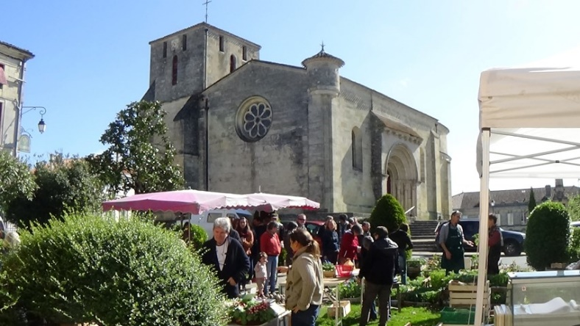
Au rendez-vous de cette quatrième édition de l’année, vous pourrez retrouver les exposants suivants :
Alimentation :
- Légumes et fruits de saison de nos quatre maraîchers locaux (Véronique, Marie, Claire et Patrick).
- Du Safran et des produits safranés (Michel et Stéphanie de la Ferme du Giraud).
- Fromage et yaourts de brebis (Michaël, Jérôme de la Ferme d’Amoué et la Ferme Lou Cornal).
- Des poissons fumés, œufs de saumon, de truite (Camille et Marc SAUMON FUME BORDELAIS).
- Des pains, des tourtes, des brioches et des confitures (Denis).
- Des cannelés sucrés et salés, des clafoutis aux fruits SANS GLUTEN (Nathalie des cannelés d’Audrey)
- Des fromages de chèvre, viande de porc, poulets (Ferme Lou Cornal)
- Du Miel, nougat, pain d’épices, crêpes (Elsa de Bayas l’Abeille)
- Des salaisons (Ferme de Fontaud)
- Des vins blanc, rouge, rosé du Domaine des Montagnes, Château Bellevue et Château des Rochers (Michaël, Stéphane et Lilian), du jus de raisins (Michaël et Stéphane).
Santé et bien-être :
- Les savons (Jean François de Savonnerie SUAVON).
- La Spiruline et phycocyanine (Yann et Julie).
- Huiles essentielles, eaux florales (Elise de L'Hessentielle)
Artisanat :
- Marionnettes artisanales à gant de Miss Pupazette (Nathalie)
- Des créations artisanales en cuir végétal et cuir souple (Maroquinerie) (Astrid)
Jardin :
- Plants de légumes, de fleurs, de plantes condimentaires (Nelly des Jardins de Masapi)
- Plans de petits fruits (Ferme des sources).
Restauration sur place :
- Plats cuisinés à emporter ou à consommer sur place, Burgers de D'ICI mangeons local (Philippe TREILLARD)
- Spécialités de la mer ou assiette Dégustation de Saumon de Camille MENANT.
- Galettes complètes de sarrasin de Martine PETIT.
- Cannelés sans gluten sucrés et salés, clafoutis aux fruits de saison sans gluten (Les Cannelés d’Audrey)
- Sorbet aux fruits d’Alexandre (la Ferme des Sources).
- Crêpes d’Elsa (Bayas l’Abeille).
- Assiettes de Charcuterie et chevreau ou saucisse frites (Ferme Lou Cornal).
Buvette de l’association : vins, bières, limonade, jus de fruits, sirops…
Associations invitées : La Miel (Monnaie Locale Complémentaire) et Emergence créative (Art-thérapie)
GASP : Ceréales et huiles Berjon, Sirops et jus de fruits Meneau, Caissettes de porc et conserves, Purées et poudre de fruits secs Jean Hervé.
Musiques :
Colibri
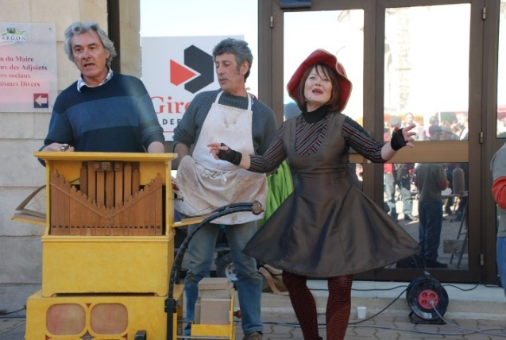

Chanteuse, danseuse et clown, Sylvie Déverines alias « Colibri » interprète des chansons à partager dans une ambiance poético-comique… et à reprendre en chœur !
Venez nombreux profiter de ce moment inoubliable !
Limitons les déchets - si vous souhaitez déjeuner sur place : apportez vos couverts !
Retrouvez les marchés précédents sur : http://marchebiotargon.wixsite.com/info
Retrouvez-nous sur : https://www.facebook.com/biotimarrons
Laissez-nous un message sur : biotimarrons@gmail.com
Pour l'association "BIOTIMARRONS !"
Chantal, Christine, Jacquotte, Julie, Dominique, Patrick et Sylvain.

